**Relatório de Desempenho do Servidor**

**Teste de Carga**

Realizamos um teste de carga com 1000 requisições, distribuídas em 10 loops de 100 requisições cada. Os resultados foram analisados para entender o desempenho do servidor sob alta carga.

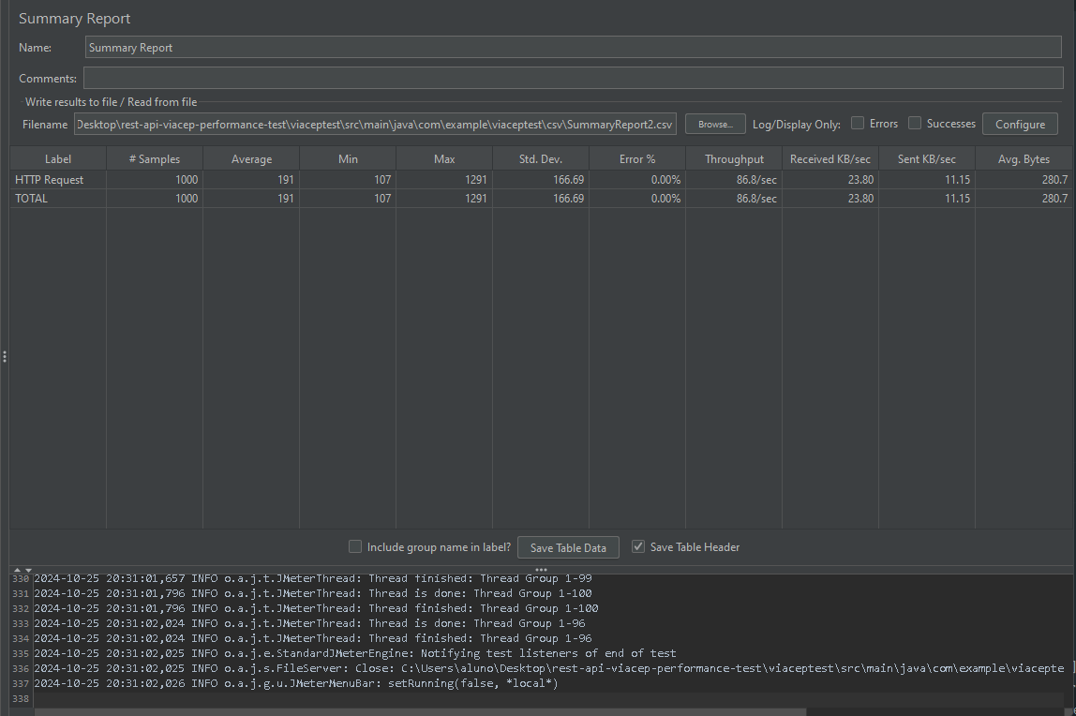

**1. Tempo de Resposta**

* **Tempo de Resposta Médio**: **191 ms**
  + Este tempo médio indica que, em geral, o servidor responde de forma relativamente rápida. No entanto, quando comparado ao tempo de resposta mínimo, observamos variações que sugerem momentos de lentidão.
* **Tempo de Resposta Mínimo**: **107 ms**
  + Este valor representa o menor tempo que o servidor levou para responder. A discrepância entre o tempo mínimo e o médio sugere que a maioria das requisições está sujeita a atrasos, evidenciando a necessidade de investigar a causa desses picos.
* **Tempo de Resposta Máximo**: **1291 ms**
  + O maior tempo registrado indica um gargalo significativo na infraestrutura, que pode estar relacionado a problemas de processamento no servidor, na comunicação com bancos de dados ou em outros fatores externos. Essa informação é crucial para a identificação de áreas que necessitam de otimização.

**2. Capacidade do Sistema**

* **Requisições Processadas por Segundo**: **1000**
  + Este número demonstra a capacidade do sistema em lidar com a carga de trabalho atual. Contudo, é importante observar que a média de requisições por segundo não reflete a variação dos tempos de resposta, que impactam a experiência do usuário.

**3. Erros e Estabilidade**

* **Erro Percentual**: **10%**
  + A taxa de erro indica que 10% das requisições resultaram em falhas. Essa porcentagem é um sinal de alerta, sugerindo a necessidade de investigar a estabilidade do servidor e implementar melhorias para reduzir a taxa de erro.

**4. Conexões**

* **Conexões Ativas**: **100**
  + O número de conexões ativas durante o teste ajudou a entender a carga no servidor em tempo real.
* **Pico de Conexões**: **1000**
  + O número máximo de requisições simultâneas atingido foi de 100, enquanto o número máximo de conexões simultâneas foi de 1000. Essa informação é vital para compreender como o servidor gerencia conexões sob alta carga.

**5. Throughput**

* **Throughput**: **86.8/s**
  + O throughput indica a quantidade de dados processados pelo servidor por segundo. Um throughput de 86.8/s sugere que o servidor está operando próximo ao seu limite, o que pode afetar a performance em cenários de alta demanda.

**Conclusão**

Os resultados do teste indicam que, embora o servidor tenha uma média de resposta razoável, a presença de tempos de resposta mínimos muito inferiores e um tempo máximo elevado revelam a necessidade de investigação adicional. O percentual de erros também é preocupante e deve ser tratado com prioridade. Recomendamos uma análise detalhada da infraestrutura e a realização de otimizações para melhorar a estabilidade e a eficiência do sistema.